Председатель Контрольно-счетной палаты Республики Ингушетия
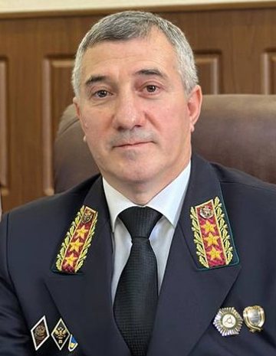
Гагиев Хаваш Хасанович родился в 1972 году. Имеет два высших образования. В 1990 году окончил Орджоникидзевский финансовый техникум по специальности «Бюджетный учет», в 1997 году окончил Махачкалинский институт управления и бизнеса по специальности «Экономист», в 2000 году – Северо-Кавказскую академию государственной службы при Президенте Российской Федерации по специальности «Мировая экономика».
В марте 2010 года прошел переподготовку в Российской Академии Государственной службы при Президенте Российской Федерации по программе "Аудит эффективности бюджетных ресурсов".
В мае 2013 года прошел переподготовку в Российской Академии Народного хозяйства и Государственной службы при Президенте Российской Федерации по программе «Бюджетный контроль».
В ноябре 2017 года прошел переподготовку в Южно-Российском институте управления – филиале Российской академии народного хозяйства и государственной службы при Президенте Российской Федерации по программе «Бюджетный контроль»

С 1993 по 1998 год работал главным бухгалтером, начальником финансирования и бухгалтерского учета Государственного комитета по земельным ресурсам и землеустройству Республики Ингушетия.
В 1998–1999 годах начальник отдела финансово-экономического контроля Контрольно-ревизионного управления при Президенте Республики Ингушетия.
С 1999 по 2001 год являлся руководителем Отделения Федерального Долгового Центра при Правительстве Российской Федерации по Республике Ингушетия.
С 2001 по 2003 год – начальник отдела топливно-энергетического комплекса и жилищно-коммунального хозяйства, заместитель начальника отдела строительства и жилищно-коммунального хозяйства Аппарата Правительства Республики Ингушетия.
В 2003-2004 годах – главный государственный инспектор Министерства налогов и сборов Российской Федерации по Южному Федеральному округу.
С 2004 по 2009 год ведущий специалист, главный специалист, начальник отдела контроля, анализа, информации, правового и методологического обеспечения Контрольно-счетной палаты Республики Ингушетия.
С 2009 по 2023 год занимал должность аудитора Контрольно-счетной палаты Республики Ингушетия.

На должность Председателя Контрольно-счетной палаты Республики Ингушетия был избран Народным Собранием Республики Ингушетия 10 октября 2023 года.
За вклад в социально-экономическое и общественно-политическое развитие Республики Ингушетия и в связи с 250-летием добровольного вхождения Ингушетии в состав России награжден юбилейной медалью «250 лет единения Ингушетии с Россией».
Сведения о нем занесены в Книгу Чести Контрольно-счетной палаты Республики Ингушетия
Награжден высшей государственной наградой Республики Ингушетия орденом «За заслуги»
Награжден Почетной грамотой Республики Ингушетия.
Награжден Почетной грамотой Главы Республики Ингушетия.
Награжден Почетной грамотой Народного Собрания Республики Ингушетия.
За личный вклад в развитие системы внешнего государственного контроля объявлена Благодарность Председателя Счетной палаты Российской Федерации.
За многолетний добросовестный труд и в связи со 100-летием государственности Республики Ингушетия награжден юбилейной медалью «100 лет государственности Республики Ингушетия».
Государственный советник Республики Ингушетия 3 класса.
Заслуженный экономист Республики Ингушетия.
Воспитывает 4 детей.

Заместитель Председателя Контрольно-счетной палаты Республики Ингушетия
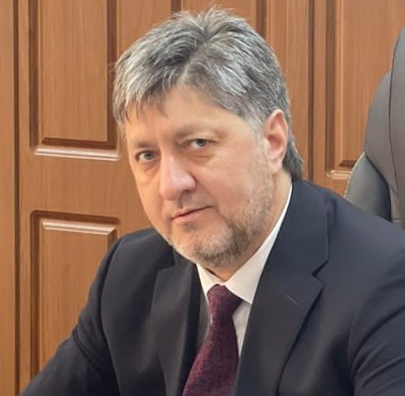
Хусен Юсупович Мальсагов родился в 1972 году. В 1995 году окончил Ингушский государственный университет по специальности «Бухгалтерский учет и аудит».
С 1998 по 2000 гг. прошел профессиональную переподготовку в Северо-Кавказской академии государственной службы по государственному и муниципальному управлению.
В 2003 году в Московском институте экономики и управления в промышленности прошел повышение квалификации по курсу «Нормотворческая техника в органах государственной власти и органах местного самоуправления».
В 2006 году прошел повышение квалификации в Учебно-Информационном Центре ООО «Кейсистемс» по курсу «Повышение квалификации руководящих работников, специалистов финансовых органов РФ, организаций, учреждений и предприятий в работе с программными средствами автоматизации».
В 2010 году в Филиале ФГОУ ВПО «Северо-Кавказская академия государственной службы» в г. Пятигорске прошел повышение квалификации по программе «Правовые основы государственной гражданской службы».
С 1996 по 2004 г. – занимал должности специалиста 1 категории, главного специалиста, заместителя начальника, начальника отдела прогнозирования налогов, доходов и других обязательных платежей Министерства финансов Республики Ингушетия.
С 2004 по 2021 г. - начальник ГУ "Назрановское городское финансовое управление".
6 апреля 2021 года Народным Собранием Республики Ингушетия избран на должность заместителя Председателя Контрольно-счетной палаты Республики Ингушетия.
За достигнутые успехи в работе и многолетний добросовестный труд объявлена благодарность Президента Республики Ингушетия.
За многолетний добросовестный труд в органах государственной власти и в связи с 10-летием образования Министерства финансов Республики Ингушетия награжден Почетной грамотой Правительства Республики Ингушетия.
За заслуги в области экономики и многолетнюю добросовестную работу присвоено почетное звание «Заслуженный экономист Республики Ингушетия».
За многолетнюю добросовестную работу и в связи с профессиональным праздником «День финансиста» награжден Почетной грамотой Правительства Республики Ингушетия.
За добросовестный труд, плодотворную работу по итогам 2017 года награжден Почетной грамотой Правительства Республики Ингушетия.
За вклад в социально-экономическое и общественно-политическое развитие Республики Ингушетия и в связи с 250-летием добровольного вхождения Ингушетии в состав России награжден юбилейной медалью «250 лет единения Ингушетии с Россией».
Государственный советник Республики Ингушетия 3 класса.
Женат, имеет четверых детей.

Аудитор Контрольно-счетной палаты Республики Ингушетия Магомед-Башир Абдул-Хамидович Аушев
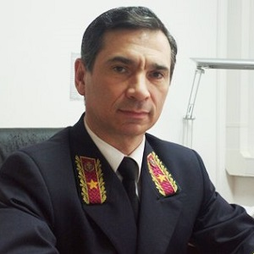
Родился в 1968 году. В 1992 году окончил Грозненский нефтяной институт им. акад. М.Д. Миллионщикова. В 1992-1993 годах - ассистент кафедры электротехники, электропровода и автоматизации промышленных установок Грозненского нефтяного института. С 1993 по 1996 год обучался в аспирантуре Российской академии государственной службы при Президенте РФ по специальности «Финансы и кредит». В 1996 году присвоена ученая степень кандидата экономических наук.

С 1994 по 1997 год - начальник отдела ценных бумаг Управления финансово-кредитных и доверительных операций Акционерного коммерческого банка «БИН».
В 1997-1998 годах - заместитель Министра финансов РИ.
С 1998 по 2001 год - Министр финансов РИ.
В 2001-2002 годах - Заместитель Председателя Правительства РИ, Министр финансов РИ.
В 2002–2003 годах – заместитель директора Департамента корпоративного бизнеса АКБ «Бин».
В 2003–2004 годах - Вице-Президент АКБ «Бин».
С 2007 по 2013 год доцент кафедры конкретной экономики и финансов Российской академии государственной службы при Президенте РФ.
В 2013-2014 годах - Министр финансов РИ.
С мая по сентябрь 2014 года - Помощник-Советник Главы РИ.

На должность аудитора Контрольно-счетной палаты Республики Ингушетия назначен Народным Собранием Республики Ингушетия 25 сентября 2014 г.

За добросовестное исполнение должностных обязанностей неоднократно поощрялся благодарностями руководства республики. Присвоено Почетное звание «Заслуженный экономист РИ».

Аудитор Контрольно-счетной палаты Республики Ингушетия Джамалейл Багаудинович Дзауров
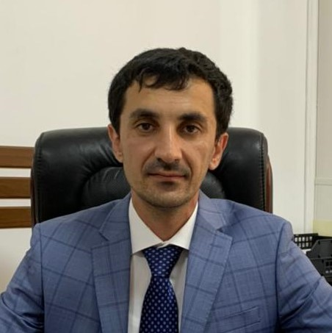
Джамалейл Багаудинович Дзауров родился в 1983 г. В 2007 году окончил ННОУ ВПО «Институт дружбы народов Кавказа» в г. Ставрополь по специальности «Бухгалтерский учет, анализ и аудит».
С 2003 по 2006 г. - занимал должность бухгалтера-кассира Республиканского психоневрологического и наркологического диспансера.
С 2006 по 2007 г. – специалист 1 категории Министерства здравоохранения Республики Ингушетия.
С 2007 по 2009 г. – главный специалист-эксперт отдела учета, анализа поступления налогов и налоговой статистики, специалист 1 разряда отдела налогообложения Управления ФНС России по Республике Ингушетия.
С 2009 по 2021 г. – главный бухгалтер ГКУЗ «Республиканский психоневрологический и наркологический диспансер».
6 апреля 2021 года Народным Собранием Республики Ингушетия избран на должность аудитора Контрольно-счетной палаты Республики Ингушетия.
За многолетний добросовестный труд и в связи с Днем медицинского работника награжден Почетной грамотой Народного Собрания Республики Ингушетия.
За многолетний добросовестный труд и в связи с Днем медицинского работника награжден Почетной грамотой Правительства Республики Ингушетия.
Женат, имеет трех детей.

Аудитор контрольно-счетной палаты Республики Ингушетия Мухиев Ахмед Юсупович
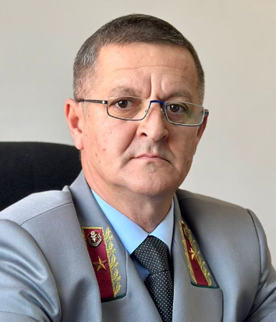
Родился в 1970 году. Имеет два высших образования: в 1999 году окончил Чеченский государственный университет по специальности «Бухгалтерский учет, анализ и аудит», в 2008 году Ингушский государственный университет по специальности «Юриспруденция» и в 2003 году прошел профессиональную переподготовку в Северо-Кавказской академии государственной службы по специальности «Юриспруденция».

С 1992 по 1997 годы работал бухгалтером, консервного завода «Черменский».
С 2001 по 2004 годы занимал должности от специалиста 1 категории до заместителя начальника отдела государственных инвестиций и целевых программ Министерства экономики Республики Ингушетия.
С 2004 по 2006 годы - главный специалист ревизионного отдела, а с 2006 по 2010 годы главный специалист отдела социальных выплат Министерства финансов Республики Ингушетия
С 2010 по 2011 год работал главным специалистом (инспектором) Контрольно-счетной палаты Республики Ингушетия.
В 2013 году - бухгалтер-аудитор ГАУ «Республиканское лечебно-диагностическое реабилитационное объединение» г. Грозный.
В 2013 году принят на работу в Контрольно-счетную палаты Республики Ингушетия на должность главного специалиста (инспектора).
На должность аудитора Контрольно-счетной палаты Республики Ингушетия назначен Народным Собранием РИ 26 октября 2023 года.

Награжден Почетными грамотами Главы Республики Ингушетия, Народного Собрания РИ, Контрольно-счетной палаты РИ, а также Благодарностью исполняющего обязанности Президента Республики Ингушетия.

Аппарат Контрольно-счетной палаты Республики Ингушетия

Руководитель Аппарата Контрольно-счетной палаты Республики Ингушетия Гасаев Тимур Ахмедович
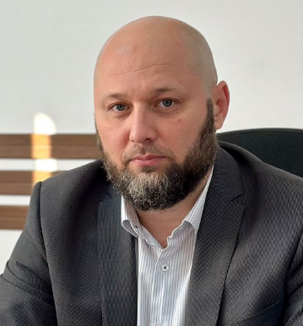
Родился в 1976 году. Имеет два высших образования: в 1997 году окончил Кабардино-Балкарский государственный университет по специальности «Бухгалтерский учет и аудит», в 2013 году Ингушский государственный университет по специальности «Юриспруденция». В 2020 году прошел профессиональную переподготовку в федеральном государственном бюджетном образовательном учреждении высшего образования "Российская академия народного хозяйства и государственной службы при Президенте Российской Федерации" по программе "Управление проектами в государственном секторе".
С 1997 по 1999 годы работал ведущим специалистом, главным специалистом, начальником отдела финансово-экономического контроля Контрольно-ревизионного управления при Президенте РИ.
С 1999 по 2006 годы - главный специалист федеральной Миграционной службы России по РИ.
С 2006 по 2016 годы принят на должность специалиста 1 категории ОФМС России по Республики Ингушетия.
С 2016 по 2017 годы работал специалистом-экспертом Министерства Внутренних дел Республики Ингушетия.
В 2017 году принят на работу в Контрольно-счетную палату Республики Ингушетия на должность главного специалиста (инспектора).
С октября 2023 года по настоящее время - Руководитель Аппарата Контрольно-счетной палаты Республики Ингушетия.

Награжден медалями ФМС России «За службу» I степени и II степени, Почетной грамотой Народного Собрания Республики Ингушетия.

Аппарат Контрольно-счетной палаты Республики Ингушетия
Сагова Мадина Гирихановна | Начальник отдела контроля, анализа и правового обеспечения (ОКАПО)
Гелисханова Мариана Закировна | Главный специалист ОКАПО (планово-аналитическое делопроизводство)
Ажигов Тимур Магомет-Баширович | Помощник Председателя
Олигов Адам Ибрагимович | Главный специалист-юрист ОКАПО, контрактный управляющий
Куркиева Залина Магомед-Гиреевна | Заведующий сектором бюджетного учета и отчетности
Дахкильгова Радимхан Юсуповна | Главный специалист сектора бюджетного учета и отчетности
Полонкоева Луиза Багаудиновна | Заведующий сектором кадровой и организационной работы
Оздоева Фатима Саварбековна | Главный специалист сектора кадровой и организационной работы
Албогачиев Хусен Магометович | Главный специалист (инспектор)
Дзейтов Муса Ахметович | Главный специалист (инспектор)
Мальсагов Рауль Иссаевич | Главный специалист (инспектор)
Евлоев Руслан Муслимович | Главный специалист (инспектор)
Торшхоев Саид-Магомед Амирович | Главный специалист (инспектор)
Султыгов Муса Хажбикарович | Главный специалист (инспектор)
Арчаков Башир Магаметович | Главный специалист (инспектор)
Доскиева Мадина Батырбековна | Главный специалист (инспектор)
Добриев Рашид Магомет-Салиевич | Главный специалист (инспектор)
Карабулак Альберт Русланович | Главный специалист (инспектор)
Киев Акроман Абубакарович | Главный специалист (инспектор)
Парчиев Идрис Бекханович | Главный специалист (инспектор)

